Manual de instruções do jogo

Jogo de perguntas da Netffix

Primeiro você irá entrar no jogo acessando o link:

<https://anacarolinaoliveira23.github.io/quiz/Jogo-Lima/>

O jogo contém 10 cartas, cada carta é composta por uma imagem na frente:



E no verso contém a pergunta referente a imagem com as alternativas:

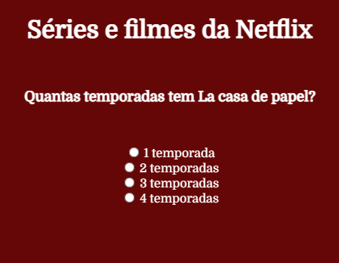

Preste bem atenção pois só haverá uma resposta correta.

Para virar a carta basta você passar o mouse sobre a carta.

Ao virar as cartas e responder todas as perguntas, você vai até o botão Verificar respostas e clica nele



No topo da tela terá seu resultado, o quanto você acertou e se for em cada carta novamente, ela te mostrará qual você acertou e qual você errou.

Nas respostas certas aparecerá:



E nas respostas erradas aparecerá:



O objetivo do jogo é você conseguir acertar o máximo de perguntas possíveis.

Bom jogo e divirta-se!